班级动态(10.23)
一、晨间来园基本情况
1.来园人数： 应到24人，实到20人（ 病假4人 ），大部分幼儿来园情绪好，林书妤、高沐泓、杨逸慧、崔正轩、陈语汐小朋友能主动地与老师和同伴打招呼。
2.生活情况：
（1）户外游戏情况：今天天气有点冷哦，我们一起玩轮胎吧，我们在轮胎上向前匍匐前进，有的宝贝还能站起来保持平衡，很棒哦！轮胎桥走过之后我们一起钻洞洞，闯过山洞，我们一起晒太阳喝水！
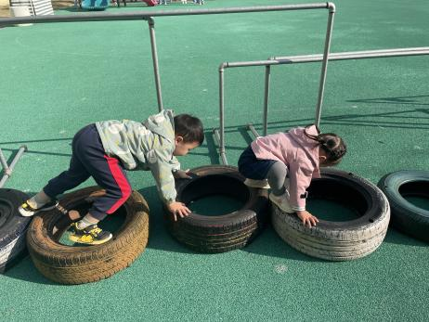 | 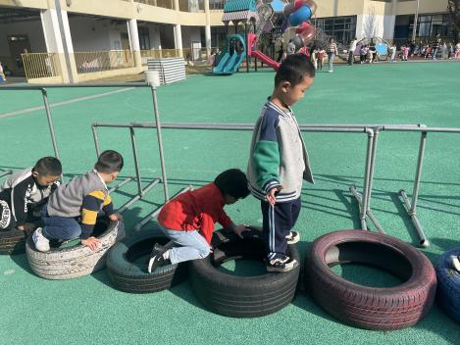 | 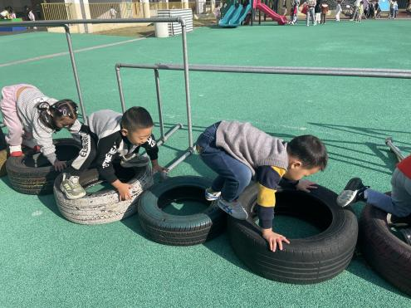
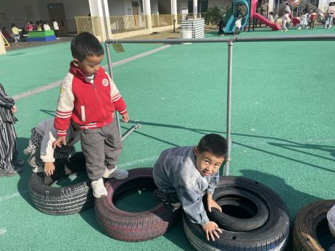 | 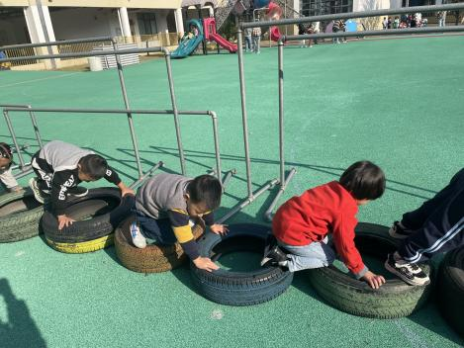 | 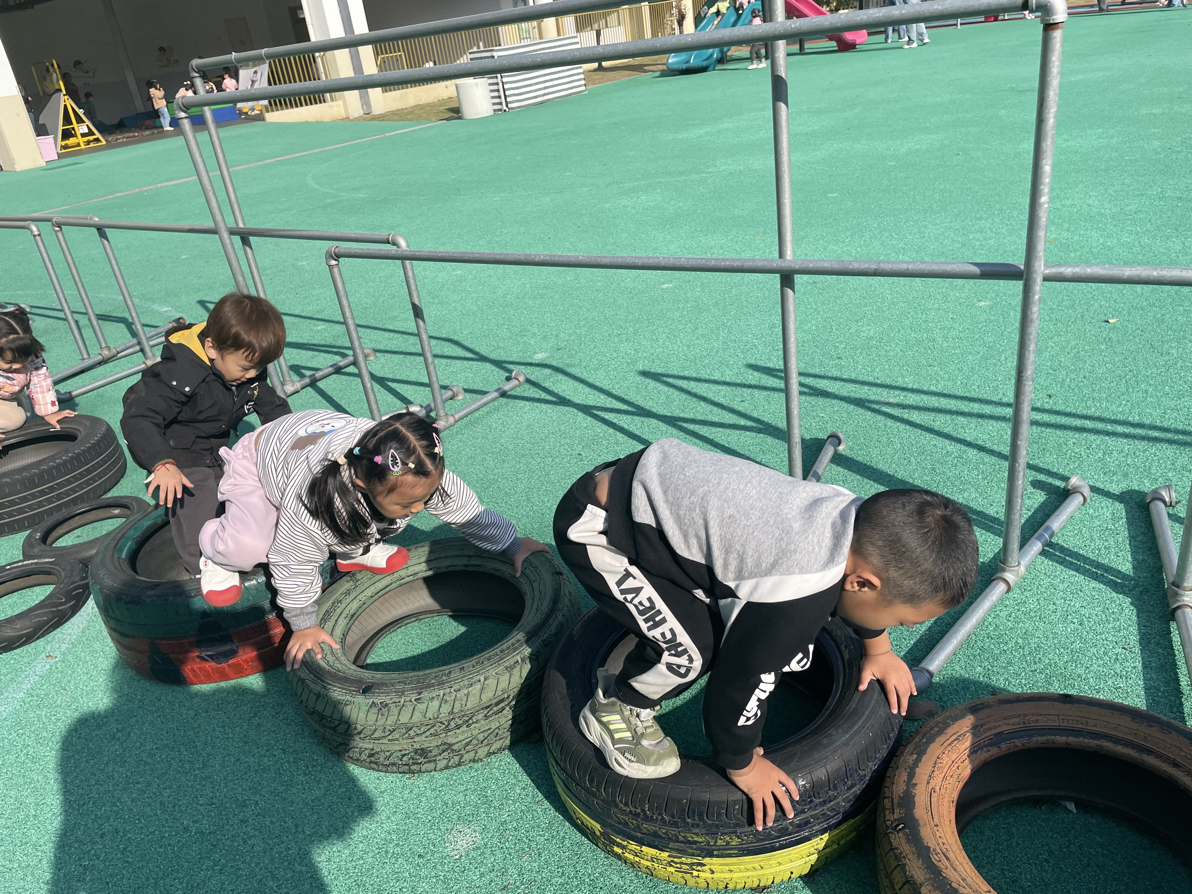
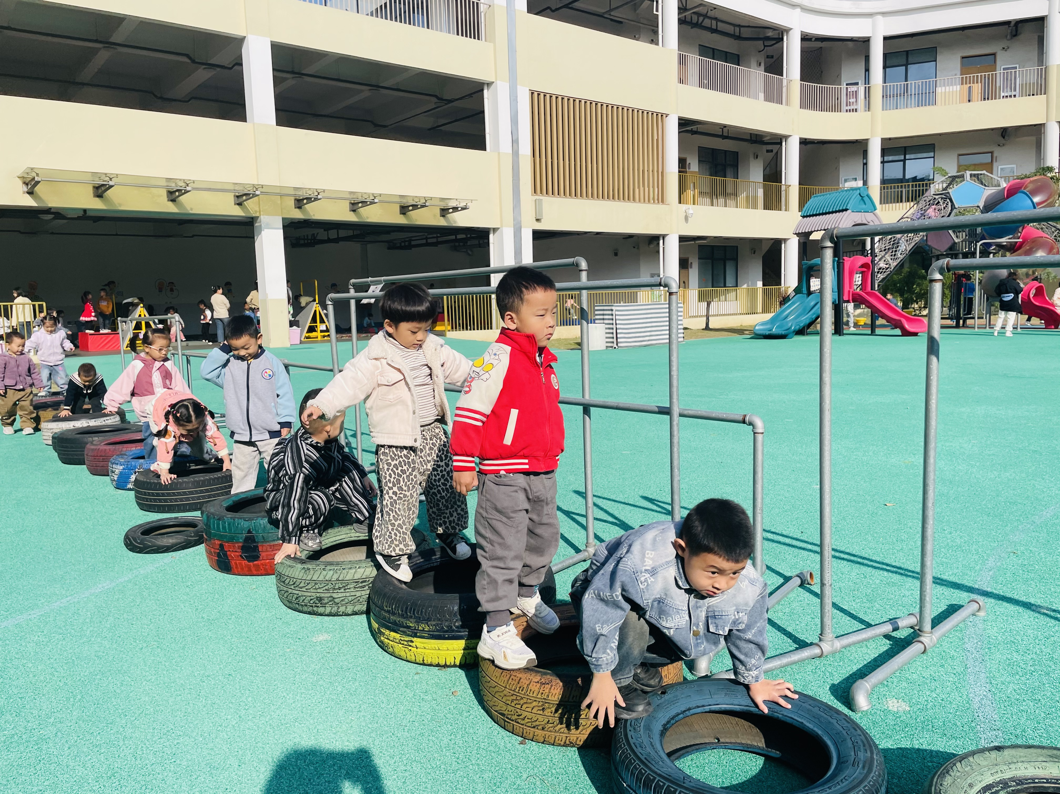 | 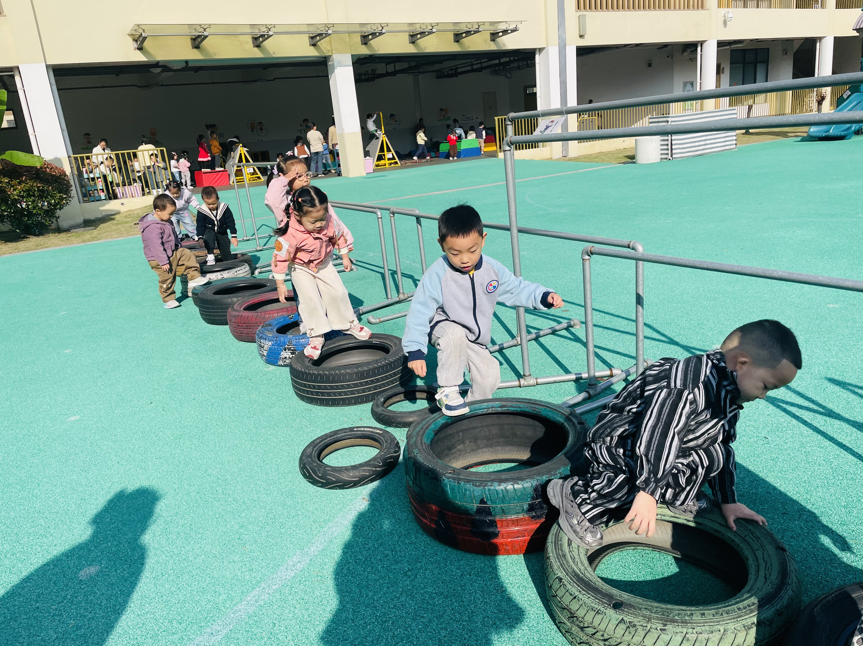 | 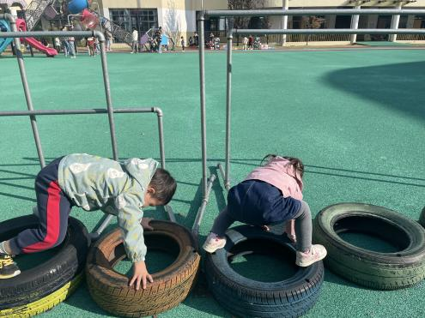
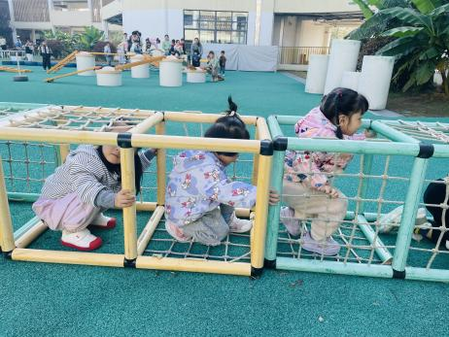 | 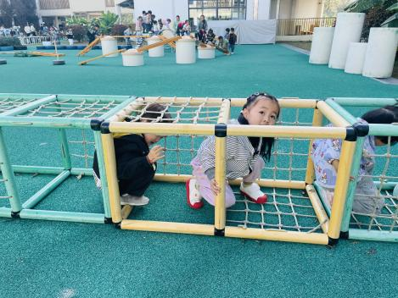 | 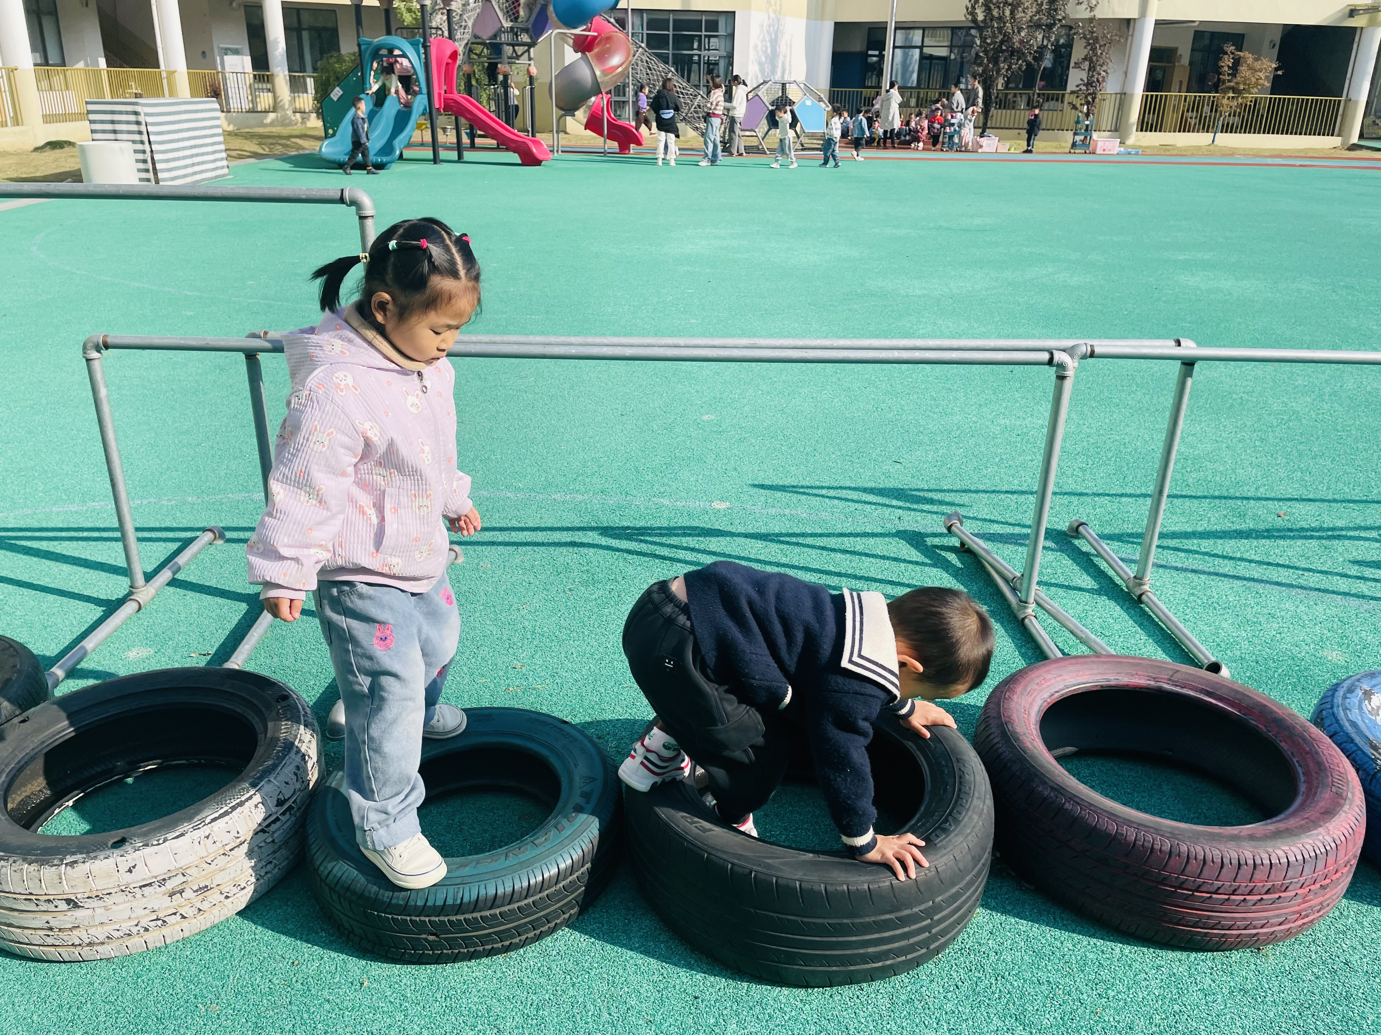

（2）区域游戏：区域游戏开始了，孩子们拿好区域牌开始自主游戏啦！
吴宥昕在娃娃家中抱着娃娃哄睡。 | 康康、昊天、乐乐在小厨房烧饭。 | 陈语汐在图书区中阅读关于吃饭的书籍。
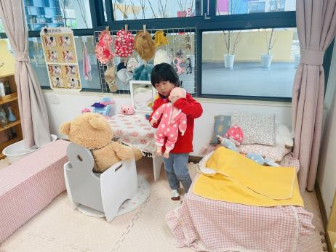 | 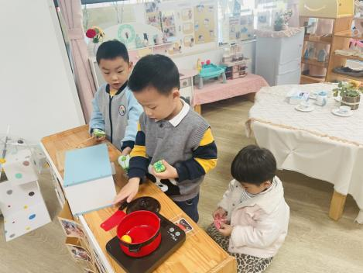 | 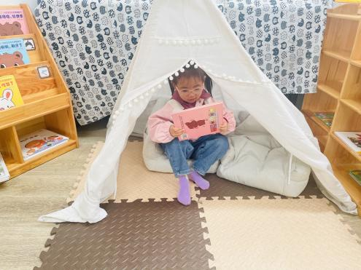
慧慧在桌面建构中玩雪花片。 | 程宇航、薛安迪在桌面建构中用乐高搭建什么。 | 冉冉在美工区用太空泥制作小树叶。
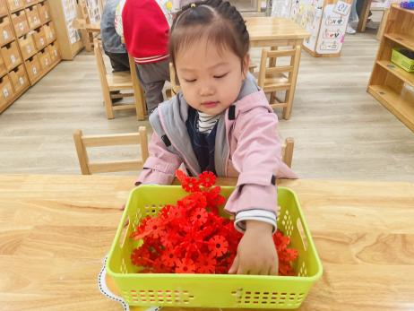 | 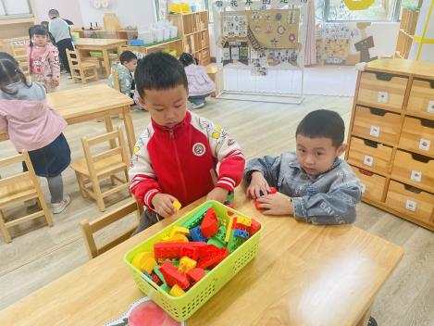 | 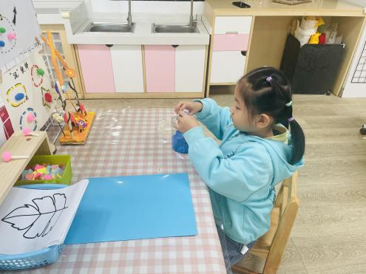
吴心豪、崔正轩、林书妤在益智区中玩小猫钓鱼。 | 周茉和高星辰在建构区中谈论着今天的建构主题。 | 姜瑞在生活区用勺子运珠子。
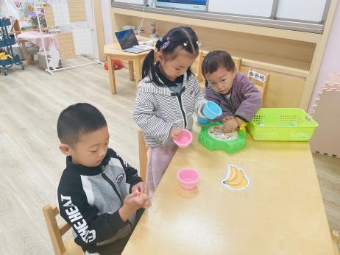 | 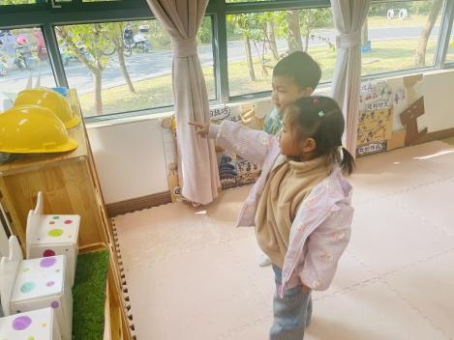 | 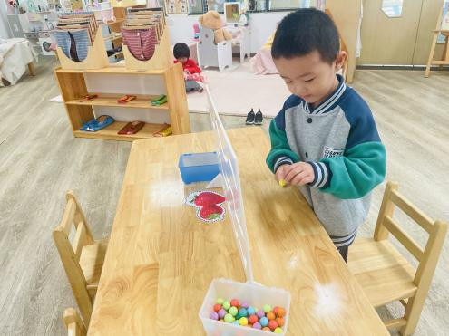

二、美术：多彩的树叶
这是一节涂色活动。树叶有圆形、扇形等形状之分。本次活动通过欣赏树叶的实物、动手操作，从而认识树叶，了解树叶颜色变化的基础上，给树叶涂上适当的颜色，感受秋天树叶的色彩美。
今天我画了一个蓝色的树叶，漂亮吗？ | 我的树叶也是蓝色的，但是和别人不一样。 | 我画了一片红色的枫叶。
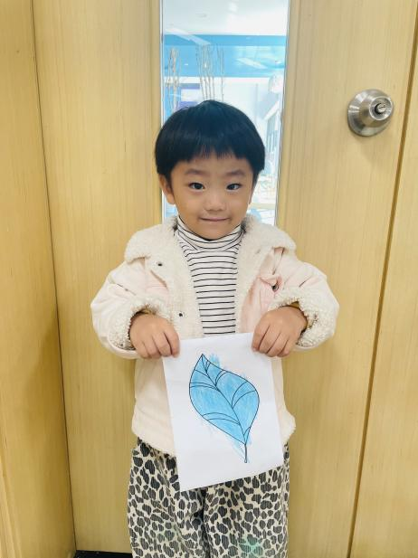 | 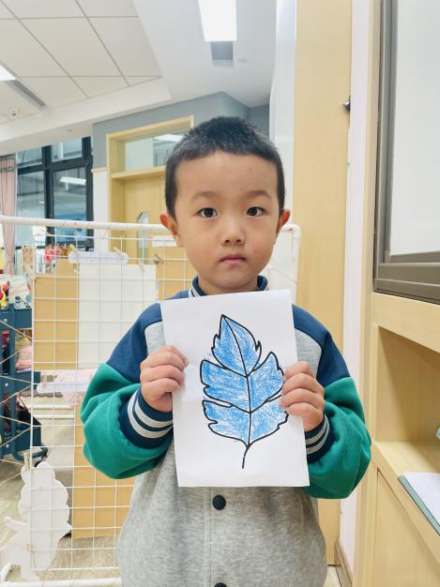 | 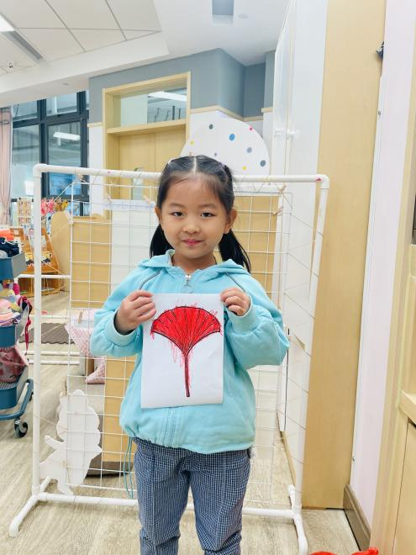
我先用蓝色围着树叶的轮廓走一圈，里面是棕色的。 | 我画的是一片绿色的长长的树叶。 | 我的枫叶也是绿色的，我希望叶子总是能绿色的。
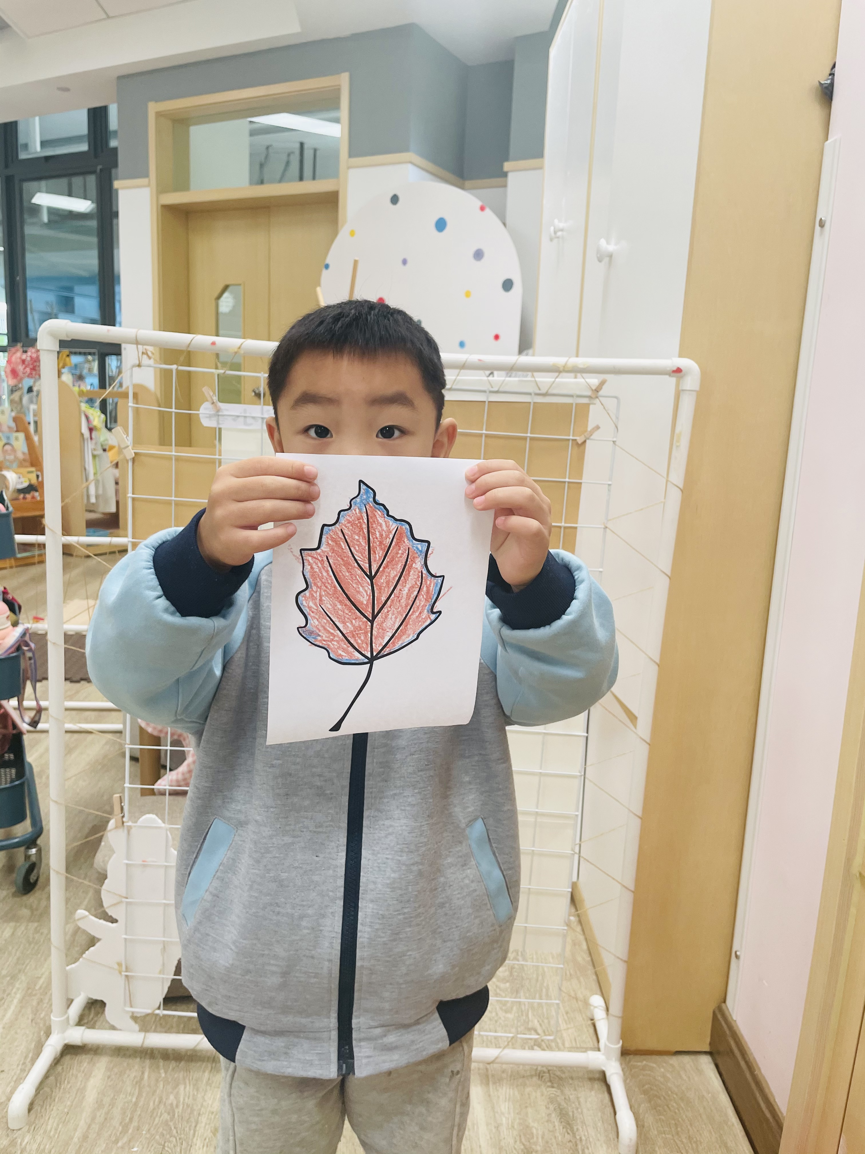 | 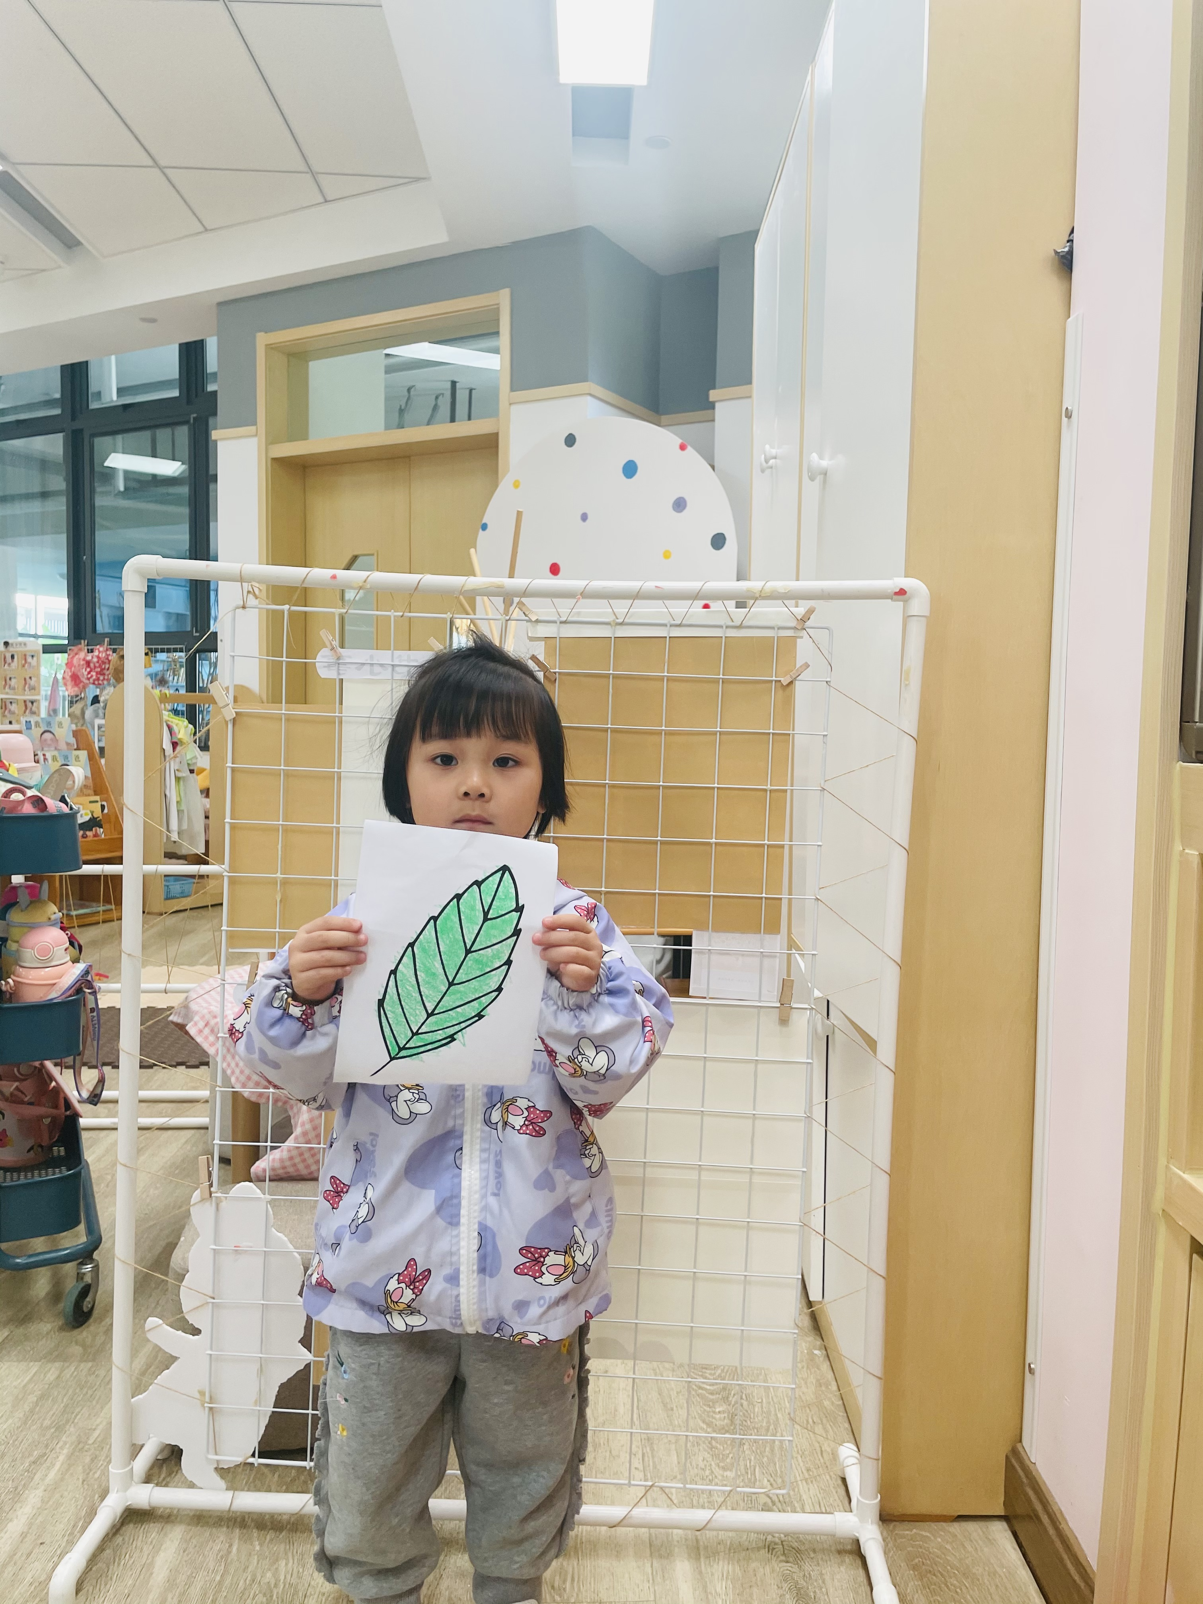 | 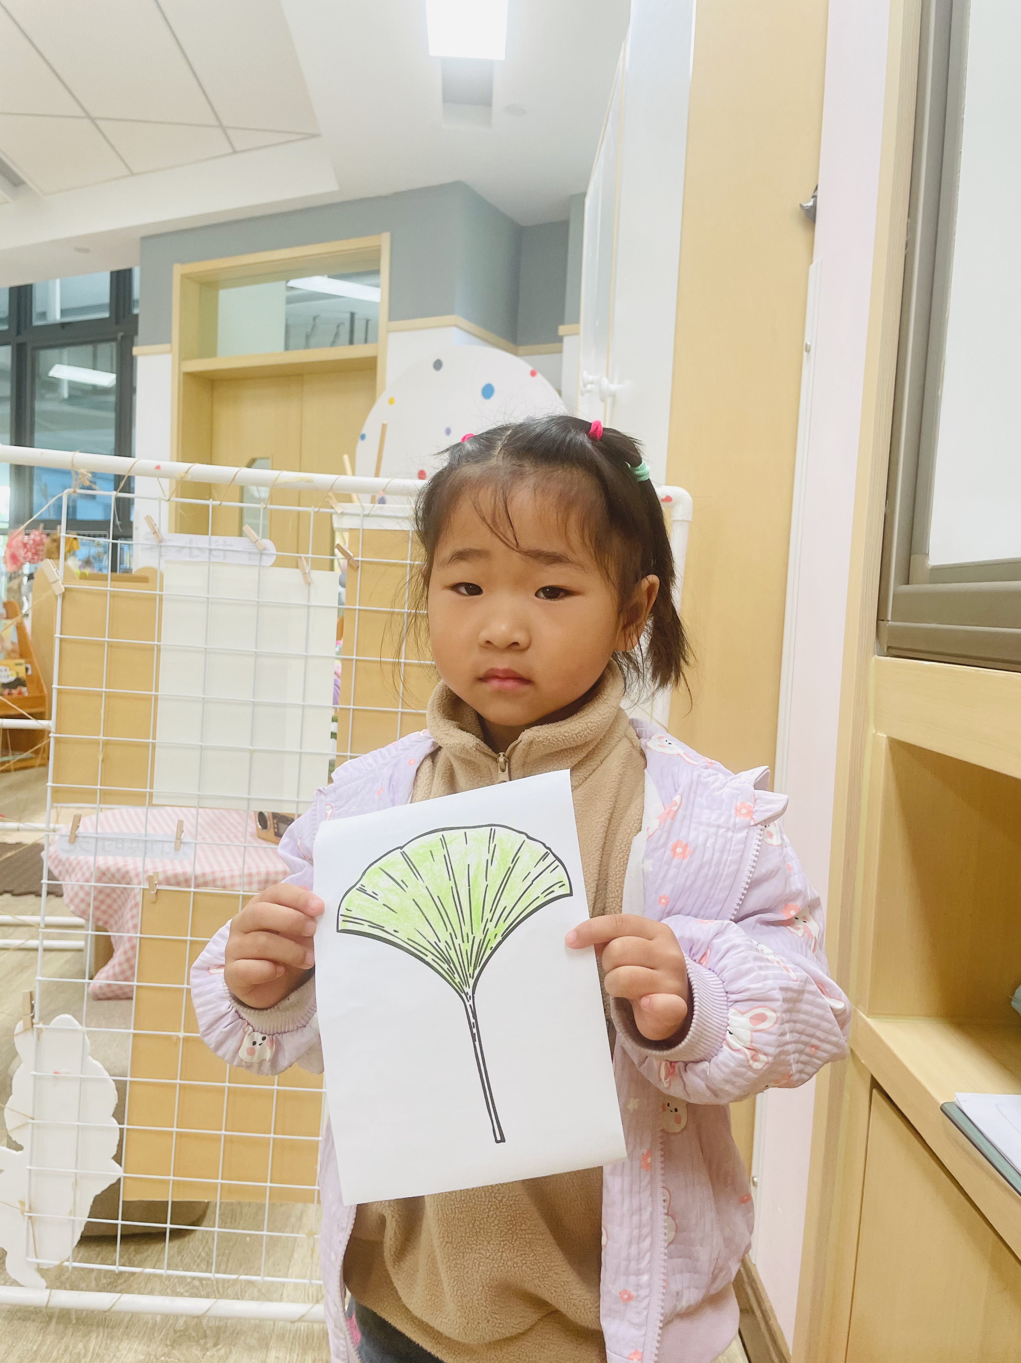
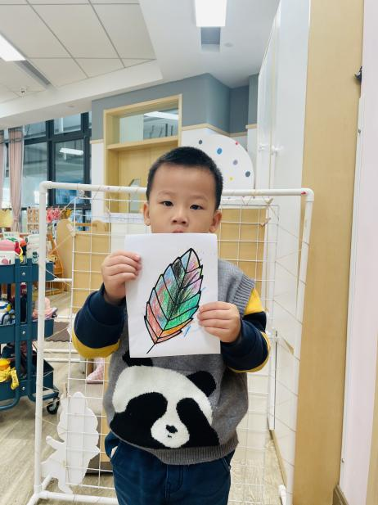 | 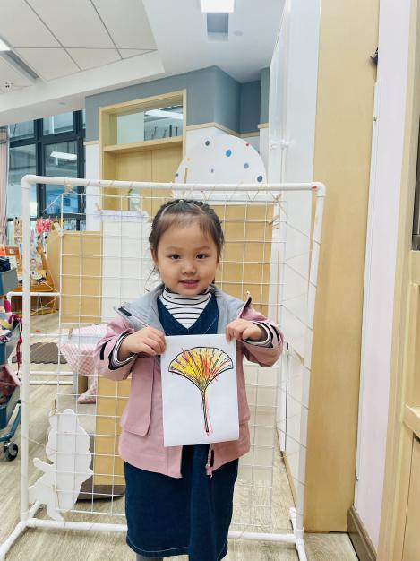 | 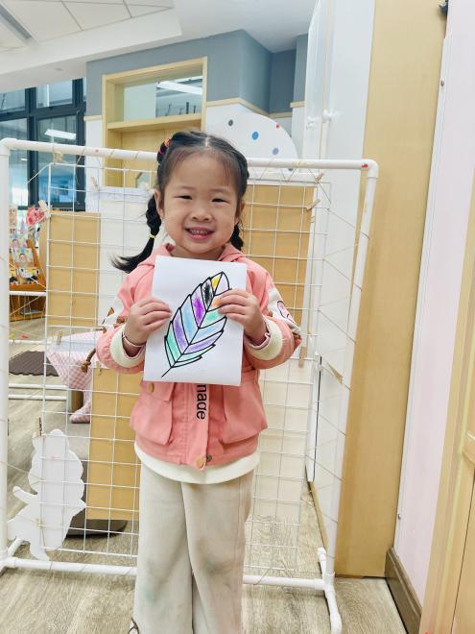
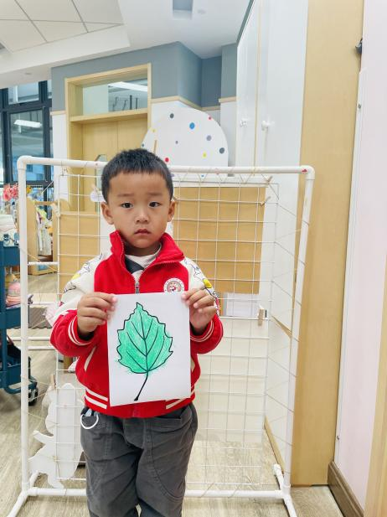 | 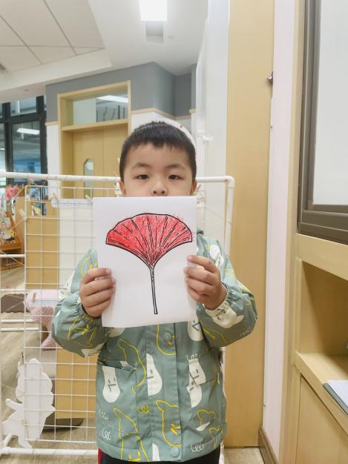 | 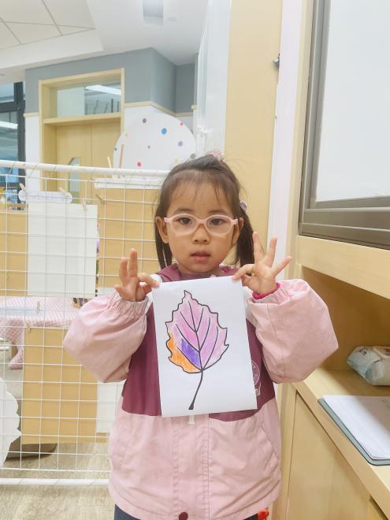
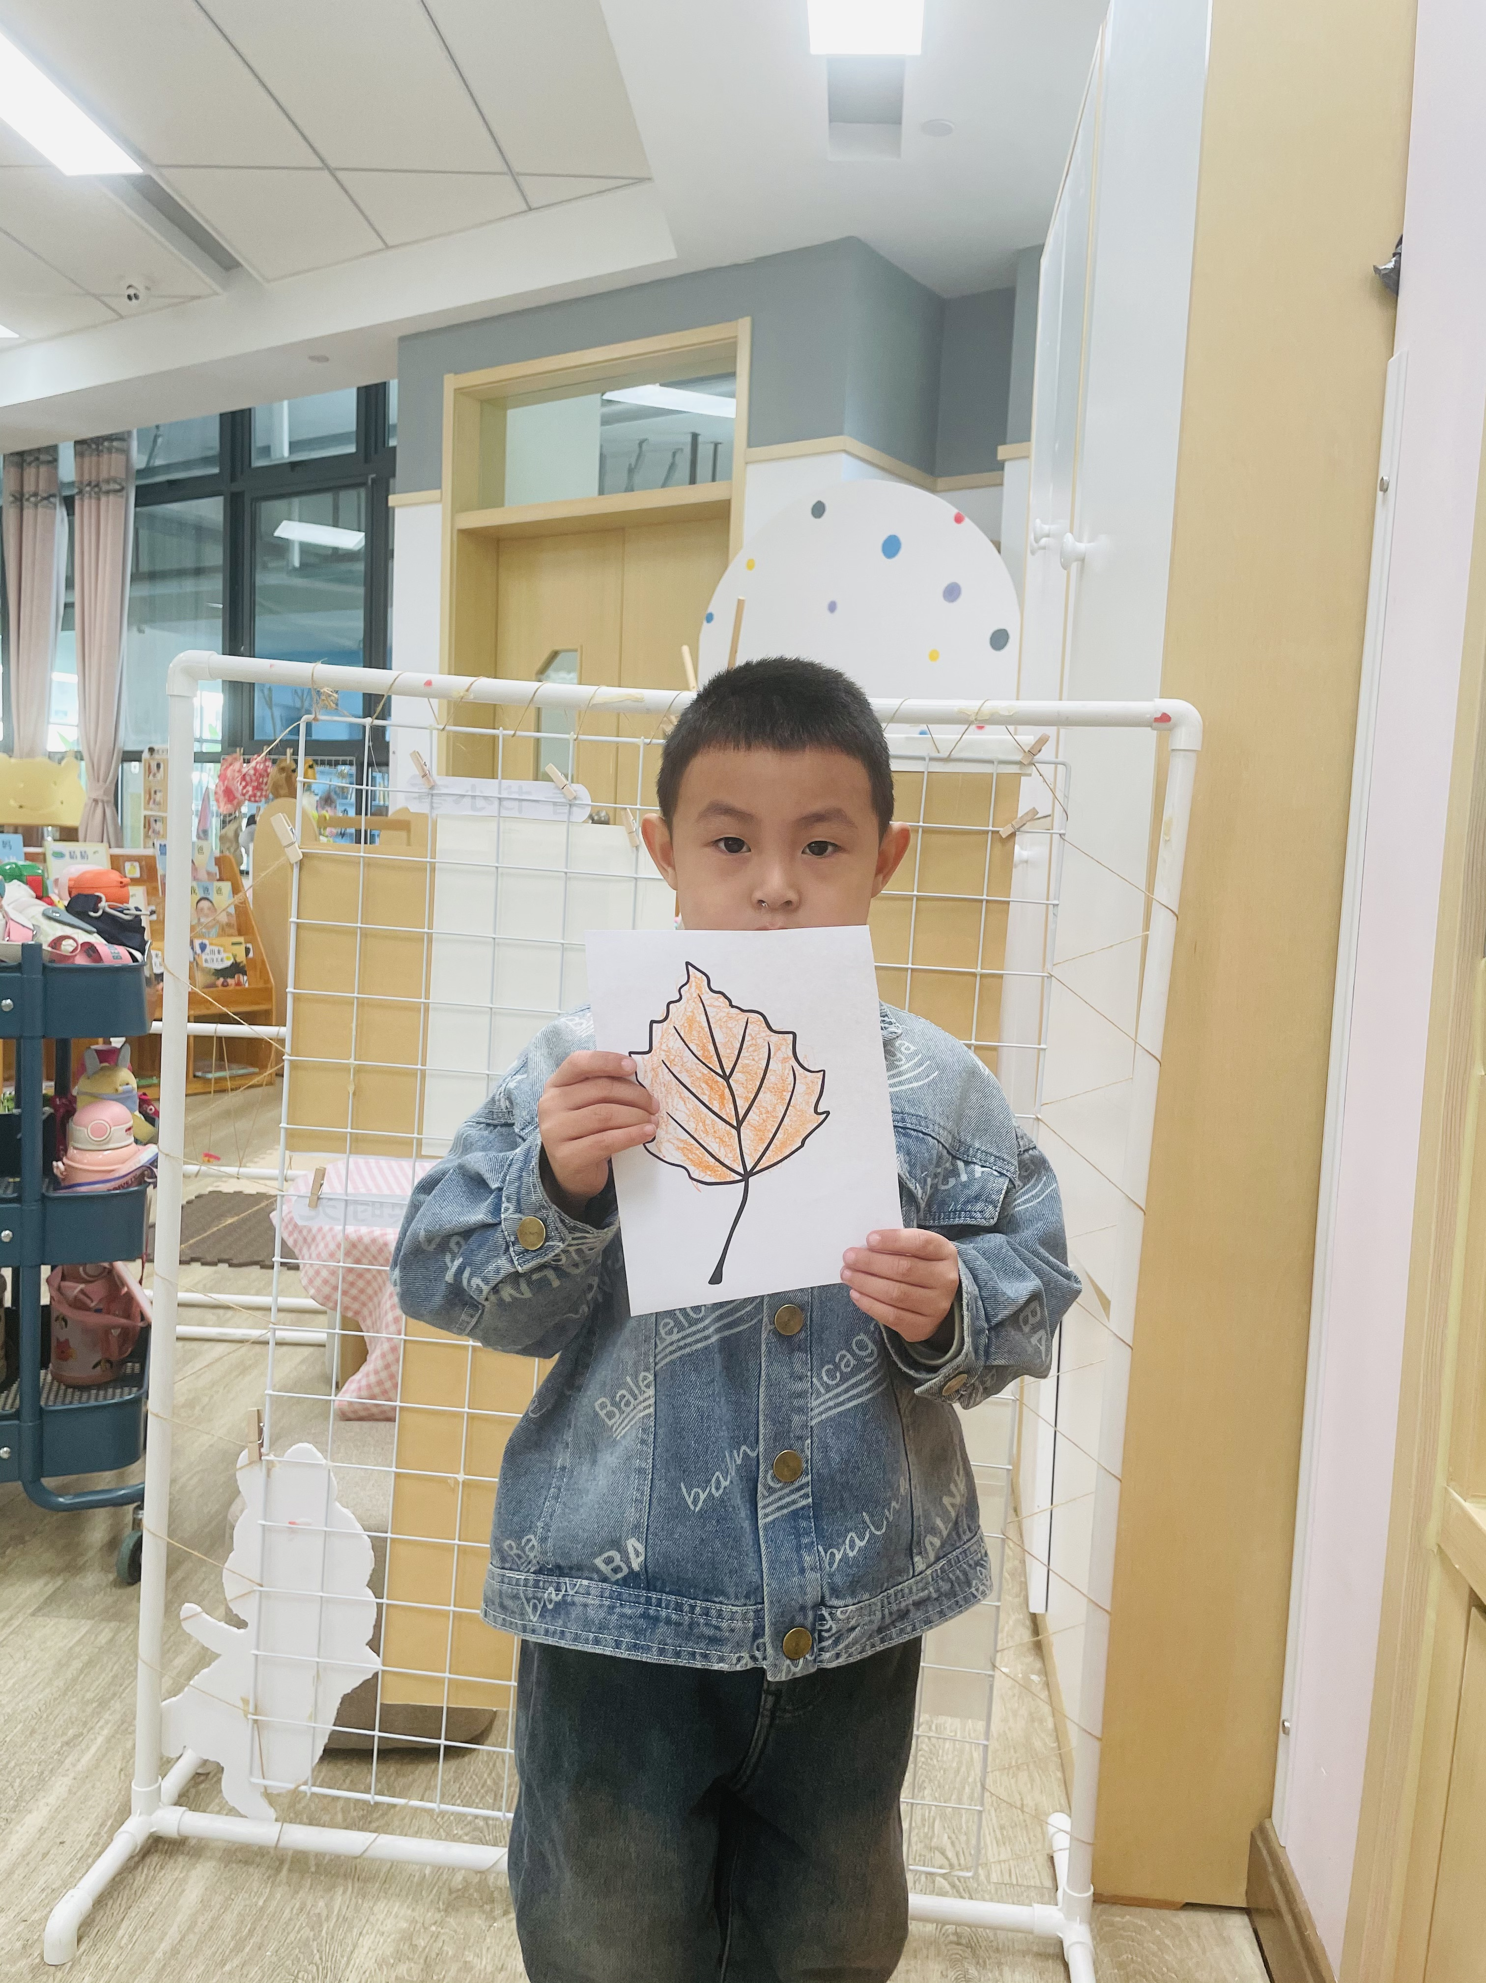 | 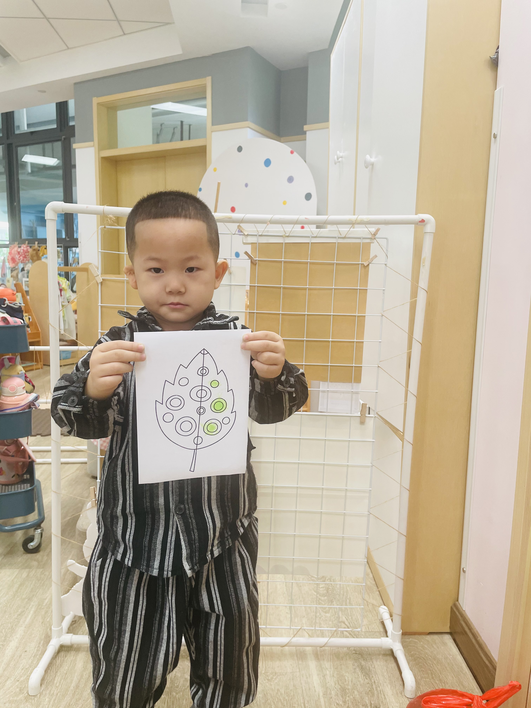 | 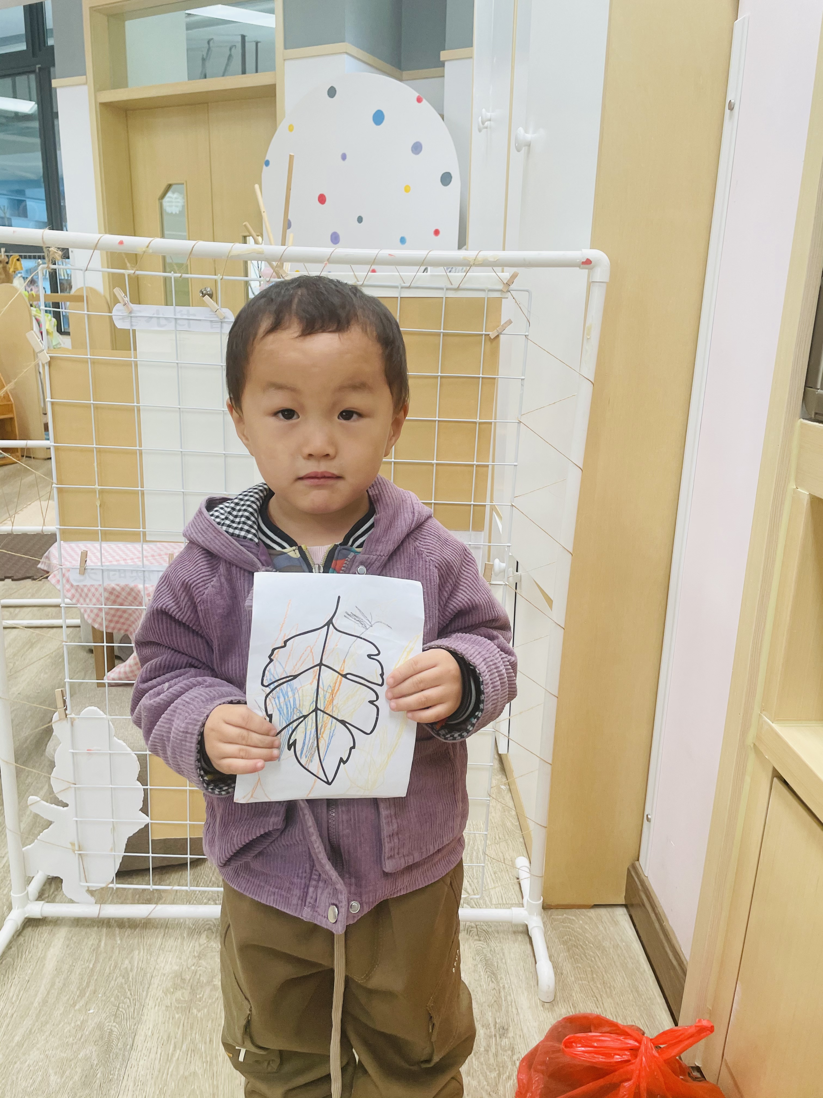
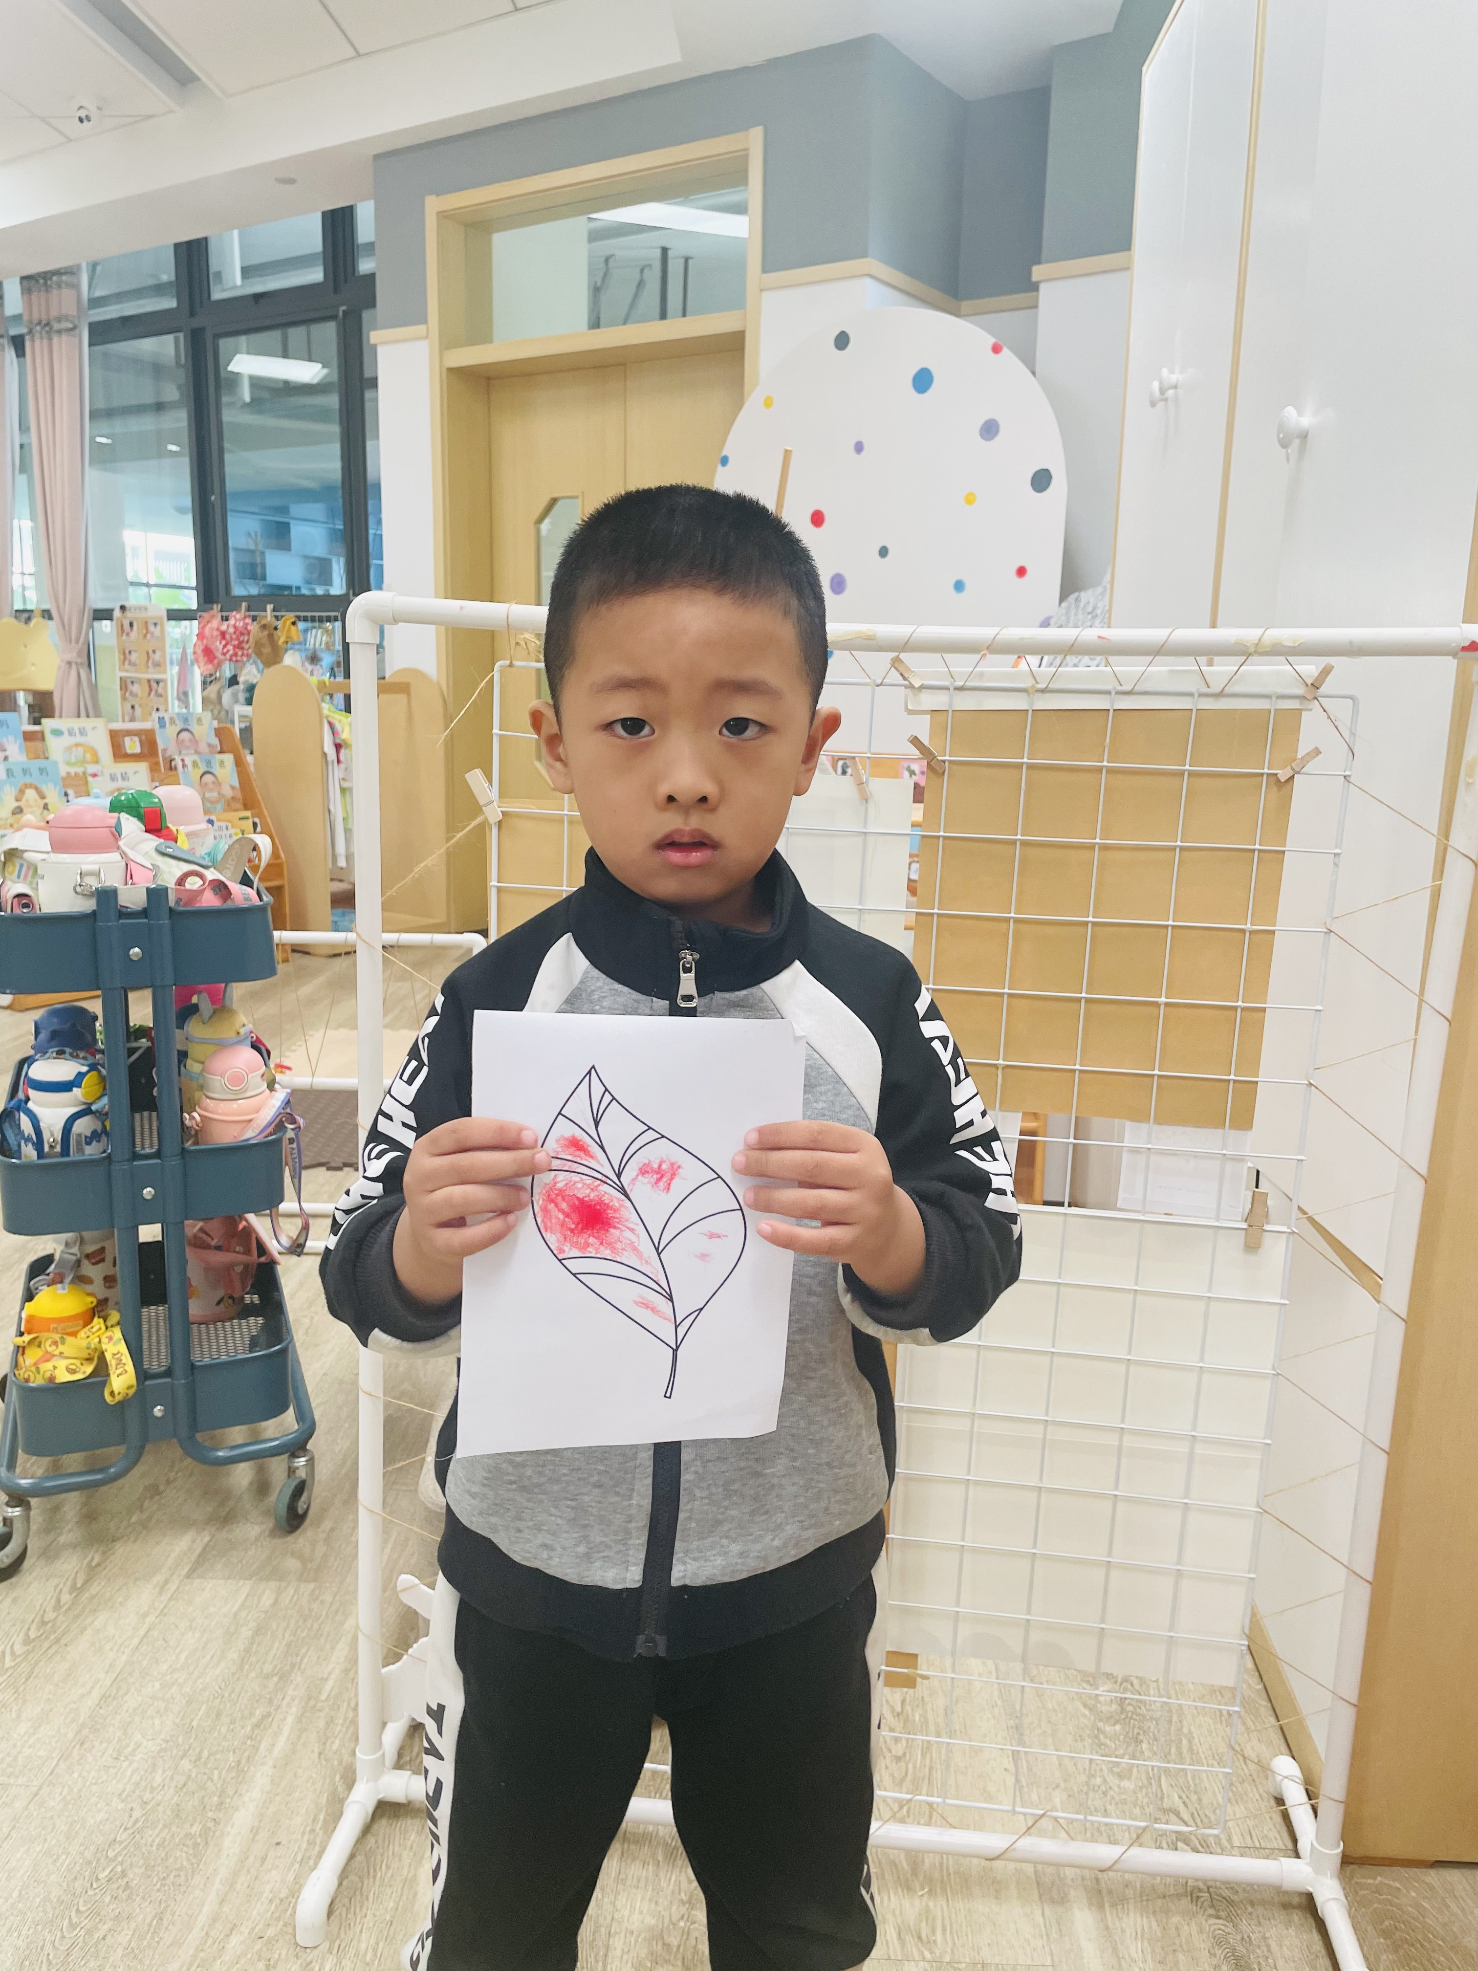 | 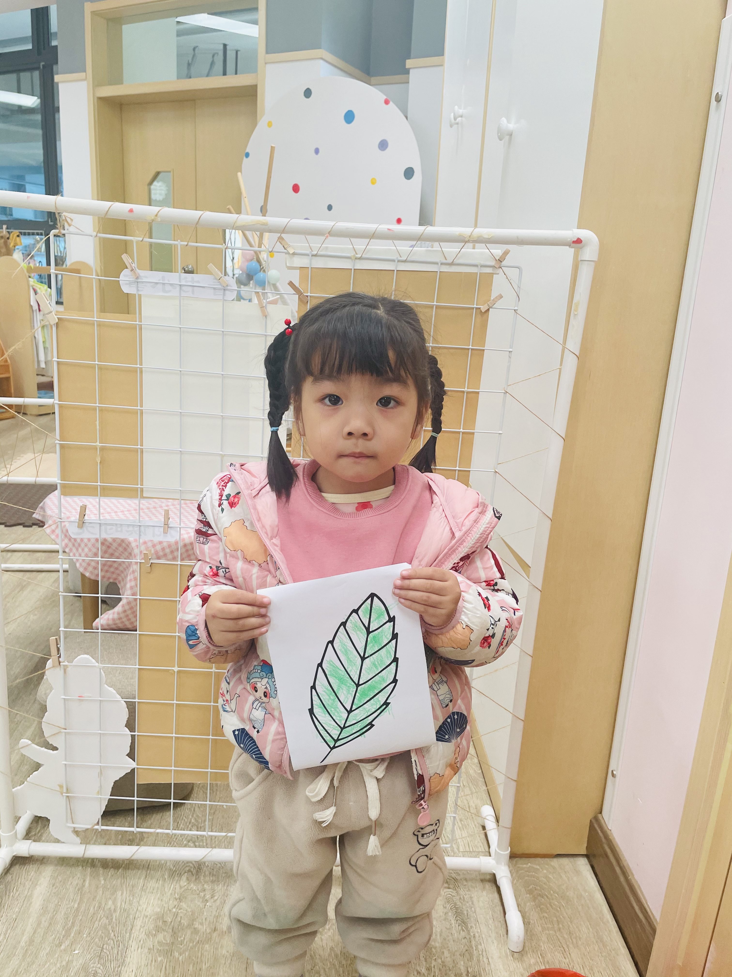 | 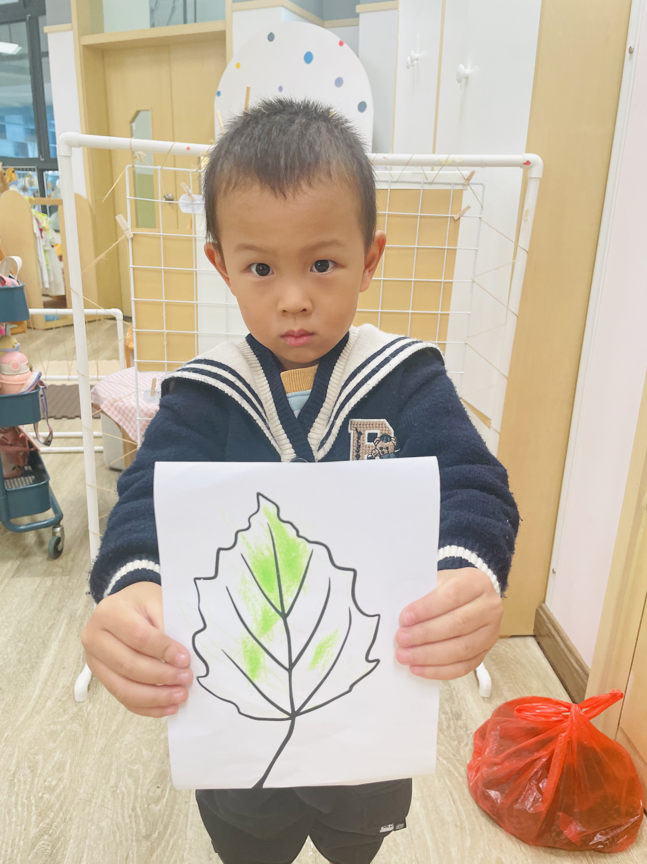
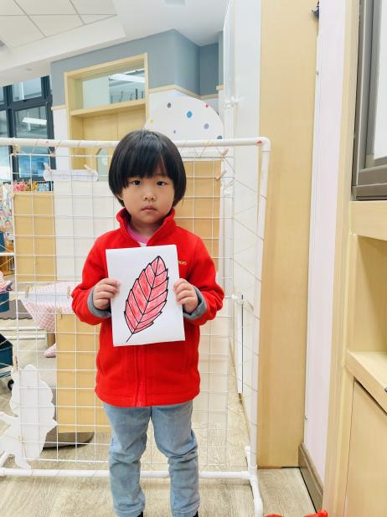 | 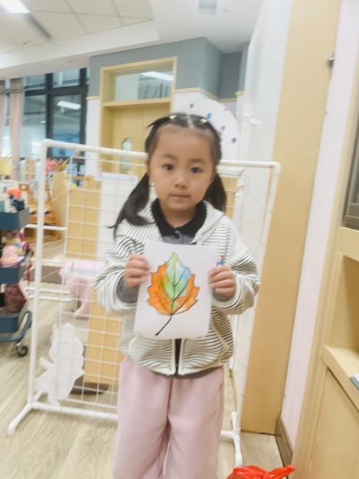
在本次活动中，季鑫阳、薛安迪、吴宥昕、张伊冉、高沐泓、高若柠、丁梓彤、蒋昕乐、周茉、查欣珞、陈语汐、杨逸慧、程宇航、陈弈和、吴心豪、姜瑞、高星辰、崔正轩、刘昊天、林书妤、张正尧小朋友尝试用适当的颜色为树叶涂上颜色。其中，吴宥昕、张伊冉、蒋昕乐、周茉、查欣珞、刘昊天、高星辰、薛安迪、程宇航、林书妤、陈语汐、杨逸慧小朋友能均匀涂色，并运用绕一圈、从上往下的顺序进行涂色。季鑫阳、崔正轩、刘昊天、丁梓彤、查欣珞、姜瑞、程宇航、高星辰、张正尧小朋友要学会正确的握笔姿势进行涂色哦，陈弈和、崔正轩、吴心豪、季鑫阳、张正尧小朋友要多一点耐心，这样你们的作品才会更加漂亮呢！

